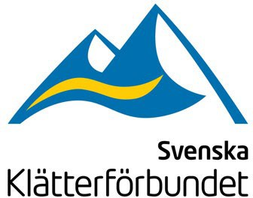

ANSÖKAN NIU KLÄTTRING 2023

NATIONELLT GODKÄND IDROTTSUTBILDNING

Personuppgifter (sökande)
Namn |  | Personnummer
Bostadsadress |  | Postadress
Telefon (även riktnummer) |  | E-postadress
Klätterklubb | Vem är din tränare i föreningen (med telefonnummer)?

Nuvarande skolgång
Skolans namn |  | Telefon (även riktnummer)
Klass | Mentor (namn och telefonnummer)
Program/inriktning

Vilken inriktning planerar du att söka på Stockholms Idrottsgymnasium?
1:a hand 2:a hand 3:e hand

Berätta om din bakgrund som klättrare (hur länge, vad klättrar du mest, tävlingar)

Övriga uppgifter
Hur många gånger och hur många timmar tränar du i genomsnitt varje vecka?
Övrigt du vill berätta om dig själv:
Varför söker du NIU klättring?
Underskrifter
Ort Datum | Målsman (namn)
Sökande elevs namnteckning | Målsmans namnteckning
 | Målsmans mobilnummer
 | Målsmans mailadress

Skickas till patrik.blom@klatterforbundet.se alternativt via post till Svenska klätterförbundet, Gotlandsgatan 46, 116 65 Stockholm
Ansökan ska vara klätterförbundet tillhanda senast 1 december 2022

